
МИНИСТЕРСТВО НАУК
И И ВЫСШЕГО ОБРАЗОВАНИЯ РОССИЙСКОЙ ФЕДЕРАЦИИ
Федеральное государственное бюджетное образовательное учреждение
высшего образования
"МИРЭА - Российский технологический университет"
РТУ МИРЭА

Институт искусственного интеллекта (ИИИ)
Кафедра Промышленной информатики (ПИ)

ОТЧЕТ
ПО ПРАКТИЧЕСКОЙ РАБОТЕ №5
по дисциплине
«Информатика»

Практическую работу выполнил «17» сентября 2026 г.

«Зачтено» «__»_______2026 г.

Москва 2026

Тема: Изучение методов оптимального кодирования Шеннона-Фано и Хаффмана

Цель работы: Изучение метода оптимального кодирования Шеннона - Фано. Изучение метода оптимального кодирования Хаффмана.

1. Формирование алфавита и вероятностей
Исходная строка: "Патрушев Павел Павлович" (переведена в нижний регистр, пробел учитывается как символ). Общая длина сообщения: 23 символа.
Энтропия источника: H = 3.5014 бит/символ.
Символ | Вероятность | Шеннон-Фано | Хаффман
в | 0.1739 | 111 | 111
а | 0.1304 | 110 | 100
п | 0.1304 | 101 | 011
[пробел] | 0.0870 | 100 | 010
е | 0.0870 | 011 | 1100
л | 0.0870 | 0101 | 1011
и | 0.0435 | 0100 | 0000
о | 0.0435 | 0011 | 1010
р | 0.0435 | 00101 | 11011
т | 0.0435 | 00100 | 11010
у | 0.0435 | 0001 | 0011
ч | 0.0435 | 00001 | 0010
ш | 0.0435 | 00000 | 0001

2. Метод Шеннона-Фано
Средняя длина кодового слова: L = 3.5652 бит/символ. Избыточность: L - H = 0.0638 бит/символ.
3. Метод Хаффмана
Средняя длина кодового слова: L = 3.5652 бит/символ. Избыточность: L - H = 0.0638 бит/символ.
Последовательность преобразований (построение дерева снизу вверх):
• Шаг 1: Формируется список узлов-листьев с их вероятностями.
• Шаг 2: Выбираются два узла с наименьшей вероятностью: 'и' (0.0435) и 'ш' (0.0435). Они объединяются в узел (0.0870).
• Шаг 3: Объединяются 'ч' (0.0435) и 'у' (0.0435) -> (0.0870).
• Шаг 4: Объединяются 'р' (0.0435) и 'т' (0.0435) -> (0.0870).
• Шаг 5: Объединяются 'о' (0.0435) и 'л' (0.0870) -> (0.1305).
• Шаг 6: Объединяются 'п' (0.1304) и ' ' (0.0870) -> (0.2174).
• Шаг 7: Объединяются 'е' (0.0870) и узел ['р', 'т'] (0.0870) -> (0.1740).
• Шаг 8: Объединяются узлы ['и', 'ш'] (0.0870) и ['ч', 'у'] (0.0870) -> (0.1740).
• Шаг 9: Процесс попарного объединения продолжается, пока сумма вероятностей корня не достигнет 1.0000.
• Шаг 10: Правой ветви каждого узла присваивается 1, левой — 0.

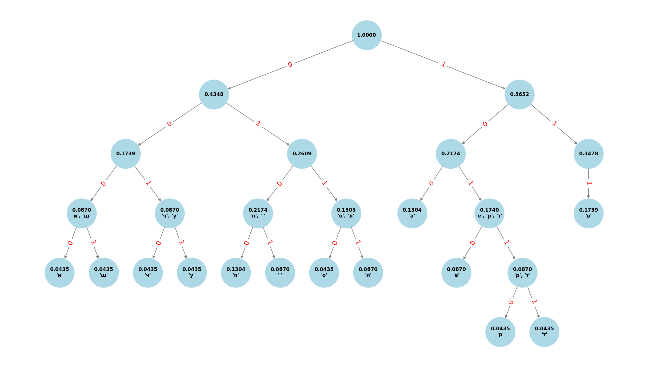
Рис. 3. Граф последовательности построения дерева Хаффмана

4. Вывод
Вывод: Для строки "Патрушев Павел Павлович" оба метода (Шеннона-Фано и Хаффмана) показали одинаковую среднюю длину кодового слова (L = 3.5652) и одинаковую минимальную избыточность (0.0638 бит/символ). Оба алгоритма справились с задачей энтропийного сжатия максимально эффективно, хотя сами кодовые деревья имеют разную топологию.

